Тема: «Место человека в системе животных». ««Является ли человек совершенным существом»
Форма проведения : час познания с использованием слайд - шоу
- Цели: Ознакомить воспитанников с основными группами доказательств происхождения человека от животных, которыми располагает современная биологическая наука.
- Задачи: -образовательная: определить место человека в системе органического мира; черты сходства человека с животными; сущность понятий «рудименты» и «атавизмы».
- -развивающая: формировать умения: работы с познавательной литературой; совершать мыслительные операции и оформлять их результаты в устной и письменной форме.
-воспитательная: принятие ценностей природы и человека, формирование отношений к культуре как главная адаптация человека, как главному фактору регулирующему отношение в обществе и между человеком и природой
Используемый материал:
- Презентация, картинки.
- Таблицы, рабочий лист «Положение человека в системе животных», ручка.
- Сообщение воспитанников
- Кроссворд «Положение человека в системе животных».
Используемая литература:
1. Ресурсы интернета: multiurok.ru, infourok.ru, kopilkaurokov.ru.
Подготовила и провела:
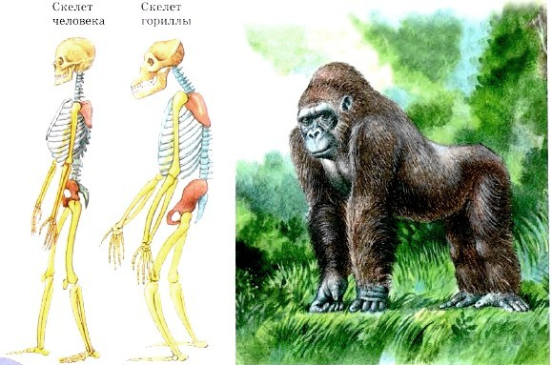
Пилипенко Н. Ю. воспитатель семейнго – воспитательной группы №2.

Необычайно сложен окружающий нас мир, и человек является его неотъемлемой частью. Наше тело состоит из тех же веществ, элементов, что и наша планета. Как и все живые организмы, тело человека построено из клеток и межклеточного вещества. Человек связан многочисленными нитями родства с живыми организмами Земли.
Во внешнем облике и внутреннем строении каждого из нас много общего, и это можно объяснить не иначе как наследованием сходных особенностей от наших близких и далеких предков.
Вы уже знаете, что в системе животного мира ученые относят человека к типу Хордовые, подтипу Позвоночные, классу Млекопитающие, отряду Приматы, семейству Гоминиды, роду Человек, виду Человек разумный (Homo sapiens).
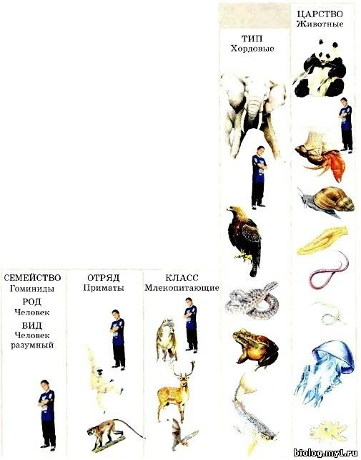
Это не случайно, так как особенности строения тела человека указывают на его тесную связь с животными. Рассмотрим некоторые из этих особенностей.
Человек представитель хордовых. Как у всех хордовых, у человека на ранних стадиях развития обязательно формируется осевой скелет — хорда, над ней развивается нервная трубка, а под ней — первичная кишка.
Опорой тела человека служит внутренний скелет, по его устройству человек близок к другим позвоночным животным. Как и у них, наша центральная нервная система имеет трубчатое строение, представлена спинным и головным мозгом и расположена ближе к спинной поверхности тела. Кровеносная система замкнутая, центральный орган кровообращения — сердце. Дыхательный аппарат сообщается с внешней средой через глотку, полости носа и рта.
Сходство человека с млекопитающими особенно велико. Это прежде всего живорождение и вскармливание потомства молоком. Самки млекопитающих так же, как и женщины, долго — по несколько недель или даже месяцев — вынашивают плод в своем теле.
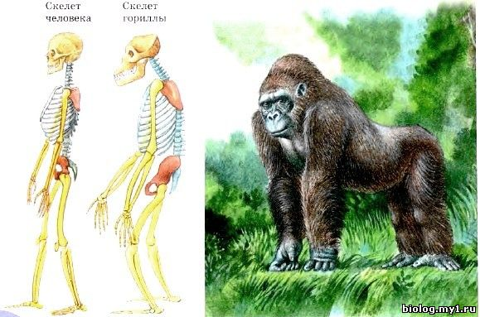
Тело человека имеет постоянную температуру, близкую к 37°С.
В строении тела человека можно выделить целый ряд признаков, характерных для представителей класса млекопитающих. Это наличие грудобрюшной преграды — диафрагмы, участвующей в дыхании и отделяющей грудную полость от брюшной; семи шейных позвонков; двух поколений дифференцированных зубов; оформленных губ и мускулистых щек; четырехкамерного сердца; наружного и внутреннего уха; кожи, покрытой волосяным покровом; молочных желез с сосками.
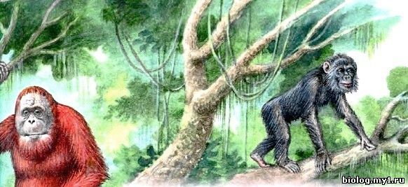
Человек, как представитель отряда приматов, имеет пятипалую конечность с очень подвижными пальцами, снабженными плоскими ногтями. Большой палец верхней конечности противопоставлен всем остальным пальцам кисти.
Особенно много общего у человека с человекообразными обезьянами. Это и внешние особенности (пропорции тела— короткое туловище и длинные ноги; сходное строение верхней губы, наружного носа, ушной раковины; мимика), и сходство во внутреннем строении органов, мимической мускулатуры, покровов тела, а также совпадение ряда физиологических особенностей (биохимический состав крови, белковый обмен, структура ДНК, белков и т. д.).
Рудименты и атавизмы — важное доказательство родства человека и животных.
Рудименты — это органы, которые когда-то активно функционировали у наших предков, а сейчас утратили свое значение. Они закладываются во время эмбриогенеза, но полностью не развиваются. К рудиментам относятся копчиковые позвонки и мышцы, ушные мышцы, волосяной покров на теле, шейные ребра и др.
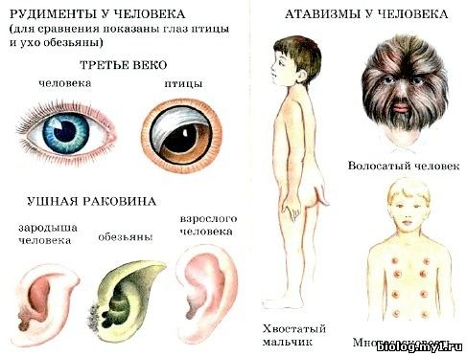
Иногда рождаются люди с явными признаками, характерными для животных. Так, изредка наблюдаются случаи рождения людей с хвостом или сильным оволосением всего тела и даже лица. Появление таких признаков называется атавизмом.
Все это указывает на несомненное родство человека и животных.
Разумеется, — и это очевидно — между человеком и животными есть и принципиальные различия. Человеческий мозг устроен сложнее, и умственные способности человека несравненно выше, чем у животных. Человек обладает высокоразвитым сознанием, членораздельной речью, ему свойственно прямохождение. Есть у человека и другие отличия, особые, присущие только ему черты строения. Обо всем этом вы узнаете о следующем разделе книги.
В чем сила человека?
Есть расхожее выражение: "Человек — царь природы". Почему так говорят? Ведь человек слаб! Скачущая лошадь легко обгонит бегущего человека. У орла зрение гораздо острее, чем у нас. Нашим ногтям и зубам не сравниться с мощными когтями и зубами льва и даже с коготками и зубками соболя и кошки, а наша сила, разумеется, значительно уступает силе шимпанзе и уж тем более —- леопарда, тигра, слона.
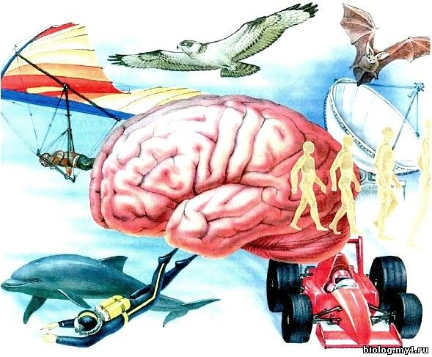
И все же у человека есть четыре отличительные особенности, сочетание которых присуще только нашему виду: это уникальный по своей сложности мозг, вертикально ориентированный скелет, руки с большим диапазоном разнообразных движений, способные захватывать и удерживать мелкие предметы, объемное цветовое зрение.
В совокупности эти четыре свойства дают человеку большие преимущества.
Основная особенность человека — высокоразвитый головной мозг. Он очень крупный, его масса (примерно 1300-1500 г) составляет 1/40 от массы тела!
Благодаря такому мозгу человек обладает великолепными способностями к обучению, логическому и абстрактному мышлению, управлению речью и точной координации зрения и движений.
Человек передвигается, в отличие от других животных, на двух ногах, поочередно перенося свой вес с пятки на пальцы ноги. Такое движение требует координированной работы мышц спины, таза и ног. Мы можем не только ходить, но и бегать, прыгать, плавать, нырять, взбираться на скалы.
Мы пользуемся чуткими и гибкими пальцами рук, чтобы исследовать поверхность предметов на ощупь, чтобы сжимать предметы с необходимой силой. Используя те или иные орудия труда, мы можем гораздо эффективнее воздействовать на окружающую нас среду, чем любые другие млекопитающие.
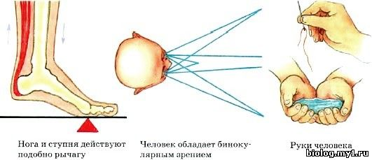
Глаза человека могут отчетливо фокусировать изображения, очень точно определять расстояния и различать не только цвет, но и форму и яркость освещения предметов. Такими способностями обладают очень немногие млекопитающие. Мы можем следить за быстрым перемещением предметов, не поворачивая при этом головы, при помощи одного лишь движения глаз. А то, что мы стоим прямо, значительно возвышаясь над поверхностью земли, позволяет нам видеть гораздо дальше, чем видят другие животные таких же размеров.
Чем человек заплатил за прямохождение
В связи с прямохождением человек получил многочисленные преимущества. Однако, к сожалению, одиоврсмсппо с этим появились и предпосылки для различного рода нарушений и даже заболеваний.
Упругость многочисленных связок и хрящевых прослоек между позвонками делает позвоночник прочной и гибкой опорой для тела. Однако поднятие чрезмерных тяжестей может привести к повреждению межпозвоночных дисков или даже самих позвонков. Большие перегрузки ведут к разрастанию костной ткани, травмирующей отходящие от спинного мозга корешки спинномозговых нервов, а это, в свою очередь, приводит к сильным болям в спине, неправильной осанке и, наконец, к нарушению нервной регуляции работы внутренних органов, а значит — и к разным заболеваниям.
При больших, чрезмерных нагрузках (избыточная масса тела, длительное стояние) происходит ослабление сводов стопы. Своды стопы прогибаются — развивается плоскостопие. В результате изменяется походка, появляются неприятные ощущения, даже боли в области стоп.
В стенках тела (особенно брюшной полости) имеются участки, которые при плохом физическом развитии, отсутствии нагрузок могут стать слабыми местами и как результат - зонами образования грыж (паховой, бедренной, диафрагмальной и др.). Здесь через слабые участки брюшных стенок под кожу могут выпячиваться петли кишки, большой сальник и другие органы.
При вертикальном положении тела увеличивается давление крови на стенки кровеносных сосудов. Кровь, чтобы вернуться от ног обратно к сердцу, должна преодолеть силу тяжести на протяжении более 1 м. Если ослабленные клапаны вен нижних конечностей не могут воспрепятствовать обратному току крови, развивается варикозное расширение вен. Появляются выпячивания в стенках подкожных вен, что ведет к нарушениям кровотока и различного рода недомоганиям.
Давайте проверим свои знания:
Какими признаками хордовых обладает человек?
С животными какого класса у человека можно обнаружить наибольшее сходство?
У животных какого типа центральная нервная система имеет трубчатое строение и располагается ближе к спинной поверхности тела?
Какие животные имеют диафрагму?
Что общего у человека и человекообразных обезьян?
Какие органы человека называют рудиментарными?
Какие вы знаете рудиментарные органы?
Подумайте:
Почему великий систематик К. Линней включил человека в класс Млекопитающие, отряд Приматы?
Человек относится к типу Хордовые, подтипу Позвоночные, классу Млекопитающие, отряду Приматы, семейству Гоминиды, роду Человек, виду Человек разумный.
Рудиментарные органы — доказательство родства человека и животных. Рудименты — это органы человека, со временем утратившие свое значение (хвостовые позвонки, ушные и хвостовые мышцы, волосяной покров на теле).
Атавизм — появление у отдельных организмов данного вида (в нашем случае — у человека) признаков, которые существовали у их отдаленных предков, но были утрачены в процессе эволюции.
Природа! Человек – твоё творение,
И этой чести у тебя не отберут,
Но на ноги поставил с четверенек
И человеком предка сделал труд.

